Kohlenwasserstoffe

Homologe Reihe der Alkane
Die Alkane bestehen aus (geraden oder verzweigten) Ketten von Kohlenstoffatomen, die mit Wasserstoffatomen abgesättigt sind. Zwischen den Atomen liegen nur Einfachbindungen (σ-Bindungen) vor.
Die ersten fünf unverzweigten Alkane in verschiedenen Schreibweisen.

Name | Summenformel | Strukturformel | Kurzschreibweise
Methan | C H 4 | 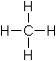
Ethan | C 2 H 6 | 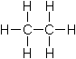
Propan | C 3 H 8 | 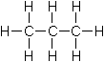
Butan | C 4 H 10 | 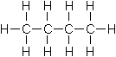
Pentan | C 5 H 12 | 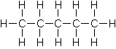

Kohlenwasserstoffe mit mehr als 3 Kohlenstoffatomen können verzweigte Ketten bilden. Daraus folgt, dass es ab Butan mehrere Isomere mit der gleichen Summenformel gibt. Von Butan ( C 4 H 10 ) und Pentan ( C 5 H 12 ) gibt es jeweils nur zwei Isomere, von Hexan ( C 6 H 14 ) bereits fünf. Octan ( C 8 H 18 ) besitzt 18 Isomere, Decan ( C 10 H 22 ) 75 und Eicosen ( C 20 H 42 ) über 300.000!

n-Butan | iso-Butan / 2-Methyl-propan
C 4 H 10 | C 4 H 10
  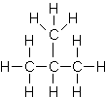

Die Bindungen in den Kohlenwasserstoffen sind nahezu unpolar. Die Moleküle der Alkane können daher keine Dipol-Wechselwirkungen oder Wasserstoffbrücken ausbilden. Sie sind lipophil, mit Wasser also praktisch nicht mischbar, und besitzen verhältnismäßig kleine Siedepunkte. Auch ihre Dichte und Viskosität ist vergleichsweise gering.

Ölteppich
Kohlenwasserstoffe sind lipophil und daher mit Wasser nicht mischbar. Da sie stets leichter als Wasser sind, schwimmen sie auf der Wasseroberfläche.

Zum Problem wird diese Eigenschaft bei Unfällen von Tankern. Das Erdöl läuft aus und bildet einen auf dem Meer schwimmenden Ölteppich. Die flüchtigen, kurzkettigen Kohlenwasserstoffe verdunsten und es bleibt eine zähe, klebrige Masse zurück. Diese verklebt das Gefieder von Seevögeln, unterbricht die Sauerstoffzufuhr aus der Luft in das Meerwasser und schirmt das Sonnenlicht ab.

Methan in der Atmosphäre
Kohlenwasserstoffe haben in der Atmosphäre unterschiedliche Wirkungen. Sie zählen zu den "Treibhaus-Gasen", d.h. sie absorbieren infrarotes Licht und führen damit zu einer Erwärmung der Atmosphäre. Sie reagieren aber auch mit Ozon, das dabei zersetzt wird.
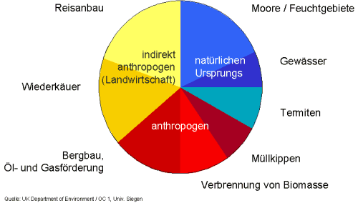
Die jährliche Kohlenwasserstoff-Emission wird auf 5-10· 10 8 Tonnen geschätzt. 95% davon sind Methan. Etwa ein Drittel der Methan-Emission stammt aus natürlichen Quellen. Bestimmte Bakterien, die in feuchtem Milieu leben (Moore, Gewässer, Verdauungstrakt von Tieren) produzieren bei ihrem Stoffwechsel Methan. Ein weiteres Drittel ist unmittelbar anthropogen, d.h. es wird vom Menschen freigesetzt. Zu den Hauptquellen zählen Bergbau, Kohle-, Gas- und Ölförderung, Verbrennungsprozesse und Müllkippen (hier sind auch wieder Bakterien am Werk). Der Rest wird indirekt vom Menschen verursacht. Wiederkäuer nutzen bei der Verdauung methanproduzierende Bakterien, andere Bakterien sind beim (feuchten) Reisanbau nötig.

Reaktionsträgheit von Alkanen
Die Alkane besitzen nur C - C - und H - C -Einfachbindungen. Diese Bindungen sind chemisch sehr stabil und unpolar. Erst bei hohen Temperaturen oder unter energiereicher Strahlung gehen die Alkane mit starken Oxidationsmitteln Reaktionen ein (z.B. beim Verbrennen mit Sauerstoff, bzw. Reaktionen mit Halogenen). Dabei treten radikalische Mechanismen auf. Bei Raumtemperatur sind die Alkane jedoch so reaktionsträge, dass sie weder von konzentrierten Säuren, noch von starken Oxidationsmitteln angegriffen werden. Nur mit elementarem Fluor reagieren die Alkane bei Raumtemperatur.Diese Reaktionsträgheit wurde schon im 19.Jhd. erkannt und trug den Alkanen den Namen Paraffine ein. (lat. parum = wenig + affinis = verwandt, beteiligt).

Wundbenzin
Auch in der ärztlichen Praxis kommen Alkane zum Einsatz. Zur Entferung öliger oder fettiger Verschmutzungen kann beispielsweise Wundbenzin verwendet werden. Dabei handelt es sich um ein Alkan-Gemisch mit einen Siedebereich von ca. 40-60 °C . Es wird, wie die meisten Alkane, bei der fraktionierten Destillation von Erdöl gewonnen. Wegen seiner lipophilen / fettlösenden Eigenschaften können damit Ölreste (z.B. nach Unfällen in Werkstätten), aber auch Rückstände von Heftpflastern entfernt werden. In Benzin können keine Mikroorganismen überleben, daher ist Wundbenzin steril. Es wirkt jedoch nicht als Desinfektionsmittel, da Benzin keine Bakterien abtöten kann.

Nomenklatur organischer Verbindungen
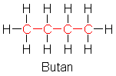
Damit chemische Verbindungen weltweit einheitliche Namen erhalten, wurden von der IUPAC (International Union of Pure and Applied Chemistry) eindeutige Regeln aufgestellt. Somit ist über Sprachgrenzen hinweg eine Verständigung möglich. Daneben bleiben für viele Stoffe die alten Namen (die sogenannten Trivialnamen) weiterhin im Gebrauch.
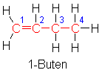
Die Benennung geht zunächst von der längsten unverzweigten C-Kette aus. Der Name des entsprechenden Kohlenwasserstoffs bildet den Basisnamen. Die Endung gibt an, ob in der Kette nur Einfachbindungen -an, Doppelbindungen -en oder Dreifachbindungen -in vorhanden sind. Besitzt die Grundkette 4 C-Atome, die nur mit Einfachbindungen verknüpft sind, heißt sie Butan, ist Bindung 1 eine Doppelbindung lautet der Name 1-Buten. Es wird hierbei so gezählt, dass die Doppelbindung eine möglichst kleine Zahl erhält: also 1-Buten und nicht 3-Buten.

Eine Verzweigung wird als Substituent betrachtet, er bekommt die Endung -yl:

Name des Substituenten Strukturformel
Methyl- - C H 3
Ethyl- - C H 2 - C H 3
Ethenyl- - C H = C H 2
Propyl- - C H 2 - C H 2 - C H 3
Isopropyl- - C H ( C H 3 ) - C H 3
Butyl- - C H 2 - C H 2 - C H 2 - C H 3
Die Stellung des Substituenten wird wieder durch eine vorgestellte Zahl angegeben. Hier wird die Nummerierung so gewählt, daß der Substituent (bzw. die Substituenten) eine möglichst kleine Stellungsnummer erhalten. Wurde jedoch bereits aufgrund von Mehrfachbindungen nummeriert, hat diese Reihenfolge Vorrang!
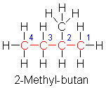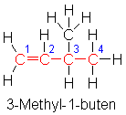

Sind mehrere gleichartige Substituenten vorhanden, kommt eine entsprechende Vorsilbe dazu:

Zahl der Substituenten Vorsilbe
2 di-
3 tri-
4 tetra-
5 penta-
6 hexa-

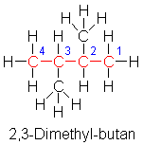
Bei verschiedenen Substituenten richtet sich die Reihenfolge der Nennung im Namen nach dem Alphabet, wobei die Vorsilben (di, tri, ...) nicht berücksichtigt werden. Also butyl- kommt vor ethyl- und dieses vor methyl-.
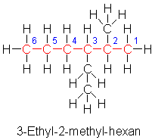

Nomenklatur organischer Verbindungen
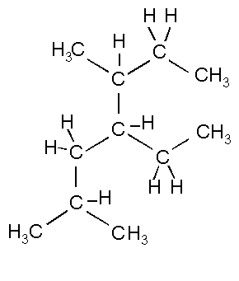

Suchen Sie die längste Kohlenstoffkette. Achten Sie auf die richtige Endung.
Nummerieren Sie die C-Atome der Kette so durch, dass die Substitutenten möglichst kleine Stellungsnummern erhalten.
Ordnen Sie die Substitutenten in alphabetischer Reihenfolge.

http://www.vs-c.de/vsengine/tra/vsc/de/ch/4/cm/chemmed.tra/Vlu/vsc/de/ch/4/cm/kohlenwasserstoffe.vlu/Page/vsc/de/ch/4/cm/kohlenwasserstoffe/index.vscml.html

